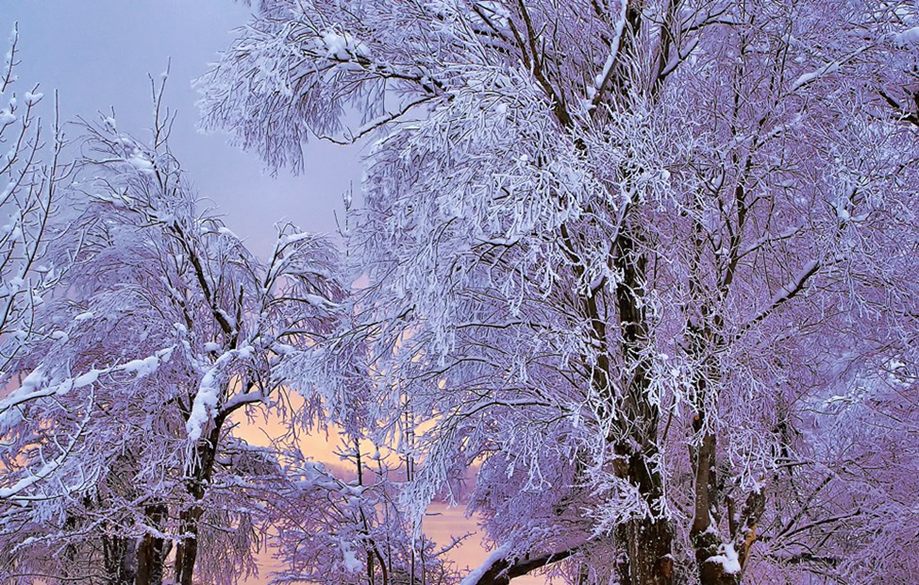

Викторина
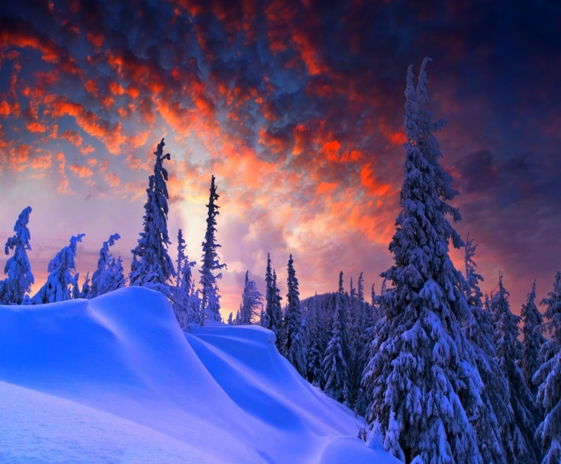
«Зимушка – зима»

Ведущая: Здравствуйте, ребята. Наша встреча сегодня будет посвящена очень красивому времени года – зиме.
Подумайте и скажите, как в народе называют зиму? (матушка – зима, зимушка, лютая зима, зима - проказница…)
Действительно, зима бывает разной. И сегодня, отвечая на вопросы викторины, мы вместе нарисуем обобщающий портрет зимы. Нам предстоит путешествие по станциям.
Станция 1. Поэтическая.
Для начала послушайте стихотворение Н. Кнушевицкой «Зима».
«Зима»
В мягких беленьких сапожках
Подошла зима к окошку,
Постучала: «Вот и я!
Вы скучали без меня?
Я пока сюда спешила,
Землю пухом всю укрыла,
Уложила спать зверюшек:
И медведя, и лягушек.
Сшила белые пальтишки
Целой армии зайчишек.
Шубку рыжую лисе -
Вот она во всей красе.
Застеклила пруд и речку,
Затопила всюду печки.
Вот как много было дел,
Ваш черёд теперь поспел.
Завтра утром спозаранку
Доставайте лыжи, санки
И блестящие коньки,
Чтоб бежать вперегонки,
И морковку тоже надо
Подыскать для снежной бабы.
Приготовьте щёчки ваши -
Завтра их я вам раскрашу.
Припасите визг и смех -
Буду ждать на горке всех!
( Н. Кнушевицкая)
Вопрос:
- Какие дела перечисляет в стихотворении поэтесса?
- укрыла землю пушистым снегом. А для чего это нужно природе? Чтобы земля не промёрзла, не погибли от мороза растения и животные.
2. Какие животные легли в зимнюю спячку? (медведи, лягушки)
3. какие животные в стихотворении поменяли свои шубки? (зайчишки и лиса)
4. для чего животным нужно менять шубку? (зимняя шубка пушистее и теплее. Белая шубка зайца менее заметна на белом снегу)
5. О каких зимних занятиях для детей говорится в стихотворении?
(катание на лыжах, коньках, санках).

Станция 2. Загадочная.

- Назовите – ка, ребятки
Месяц в этой вот загадке:
Дни его всех дней короче,
Всех ночей длиннее ночи.
На поля и на луга
До весны легли снега.
Только месяц наш пройдёт;
Мы встречаем Новый год! (декабрь)
- Поле чёрно – белым стало:
Падает то дождь, то снег,
А ещё похолодало –
Льдом сковало воды рек.
Мёрзнет в поле озимь ржи.
Что за месяц – подскажи.

(ноябрь)
- Снег мешками валит с неба,
С дом стоят сугробы снега,
То бураны, то метели,
На деревню налетели.
По ночам мороз силён,
Днём капели слышен звон.
День прибавился заметно.
Ну так что за месяц это?
( февраль )
- Щиплет уши, щиплет нос,
Лезет в валенки мороз.
Брызнешь воду – упадёт,
Не вода уже, а лёд.
Даже птице не летится,
От мороза стынет птица.
Повернуло солнце к лету,
Что скажи за месяц это? (январь)
- Ветви белой краской разукрашу,
Брошу серебро на крышу вашу.
Тёплые весной придут ветра
И меня прогонят со двора. (зима)
- Тройка, тройка прилетела,
Скакуны в той тройке белы.
А в санях сидит царица –
Белокоса, белолица. (зимние месяцы, зима)
- Сито большое, сито голубое,
Сеет – веет белый пух
На леса, дома, на луг. (небо и снег)

- Сперва с горы летишь на них,
А после в гору тянешь их. (санки)

- Рыбам зиму жить тепло –
Крыша – толстое стекло. (лёд)
- В огне не горит и в воде не тонет. (лёд)
- Он всё время занят делом,
Он не может зря идти,
Он идёт и красит белым
Всё, что видит на пути. (снег)
- Жил я посреди двора,
Где играет детвора,
Но от солнечных лучей
Превратился я в ручей. (снеговик)
- Запорошила дорожки,
Разукрасила окошки,
Радость детям подарила
И на санках прокатила. (зима)
- Я живу под самой крышей,
Даже страшно глянуть вниз,
Я могла бы жить и выше,
Если б крыши там нашлись. (сосульки)
- Гуляет в поле, да не конь.
Летает на воле, да не птица. (вьюга)
- И не снег, и не лёд,
А серебром деревья уберёт. (иней)
- И не снег, и не лёд,
А серебром деревья уберёт. (иней)

- Он вошёл – никто не видел,
Он сказал – никто не слышал.
Дунул в окна и исчез,
А на окнах вырос лес. (мороз)
- В белом бархате деревня –
И заборы, и деревья,
А как ветер нападёт,
Этот бархат опадёт. (иней)
- Невидимкой, осторожно
Он является ко мне,
И рисует как художник,
Он узоры на окне. (мороз)
- Из – под снега расцветает,
Раньше всех весну встречает. (подснежник)

- Пусть я птичка – невеличка,
У меня, друзья, привычка –
Как начнутся холода,
Прямо с севера – сюда. (снегирь)
- Мои новые дружки и блестящи и легки.
И на льду со мной резвятся и мороза не боятся. (коньки)

- Две курносые подружки
не отстанут друг от дружки.
Обе по снегу бегут,
обе песенки поют. (лыжи)
- Чудо – дворник перед нами,
Загребущими руками
За одну минуту сгрёб
Преогромнейший сугроб. (снегоочиститель)
- Не галстук он, не воротник,
А шею обнимать привык.
Но не всегда, а лишь тогда,
Когда бывают холода. (шарф)
- Дали братьям тёплый дом,
Чтобы жили впятером.
Брат большой не согласился
И отдельно поселился. (варежки)
- Не ботинки, не сапожки,
Но их тоже носят ножки.
Не замёрзнем мы с тобой.
В них мы бегаем зимой. (валенки)
- Я мохнатый, я кудлатый.
Я зимой над каждой хатой.
Но нигде- нигде меня не бывает без огня. (дым)
- Бабушка седа – бела,
Зимой всем мила,
А как лето наступает,
Про бабушку все забывают. (печь)

Станция 3. «Зимняя литературия»
Ребята, сейчас я буду зачитывать отрывки из различных литературных произведений. Ваша задача – определить это произведение.

1. «Нынче день –то какой? Старому году конец, новому – начало. А ещё от деда своего слыхал, будто его дед рассказывал, что в этот день всякое на свете бывает, умей только подстеречь да подглядеть. Это ли диво, что белки с зайцами в горелки играют! Под Новый год и не такое случается. А говорил мой дед, что довелось ему в самый канун Нового года встретиться с….» А с кем встретиться довелось?
(солдат рассказывал падчерице о встрече с 12 месяцами сразу. С.Маршак. «Двенадцать месяцев»).
2. «Зима настала холодная – прехолодная. Утёнку приходилось плавать без отдыха. Морозило так, что даже лёд потрескивал. Без устали работал лапками утёнок, но под конец совсем выбился из сил, замер и весь обмёрз. («Гадкий утёнок». Х.К. Андерсен)
3. «Старик принёс комочек снегу в избу, положил в горшочек, накрыл ветошкой и поставил на окошко. Взошло солнышко, пригрело горшочек, снег стал таять. И вдруг запищал там кто- то…» («Девочка Снегурочка». Русская народная сказка)

4. «Глядит она в ледяное окошко да посмеивается: « Вишь чернолапотник, какую лачугу смастерил! То ли дело моя: и чиста и светла – ни дать, ни взять хрустальный дворец».
Кто это говорит и о ком? (Лиса о зайце в русской народной сказке «Заячья избушка»)

5. «В первый день она ещё кое – как через силу трудилась и слушалась хозяйку, на другой день – начала лениться, на третий – вовремя не встала. Да и постель так стелила, не взбивала, как положено, чтобы пух летел, как снежные хлопья».
Кто эта девочка и хозяйка? (Ленивица и Вьюга. Братья Гримм. «Бабушка Вьюга»)

6. «Она дрожала от холода, платье её всё разорвалось, а она была такая маленькая, нежная. Пошёл снег, и каждая снежинка была для неё, как целая лопата снега. Она завернулась было в сухой лист, но он не грел, и она дрожала сама, как осенний лист».
Кто эта девочка? (Дюймовочка. Х.К. Андерсен)

Станция 4. «Словообразовательная»
Из предложенных слов составить новое слово путём перестановки букв. Другие буквы добавлять нельзя.
Рагу, чеснок - снегурочка
Рамка, сад - маскарад
Лава, кран - карнавал
Ода, бор - борода
Карл, лист - кристалл
С, пена, год - снегопад.

Станция 5. «Зимнее ассорти».
Вам предстоит ответить на различные вопросы по теме «Зима»
1. таблица или книжка с перечнем всех дней в году. (календарь)
2. небольшой, плотно скатанный комок снега. (снежок)
3. пушинка, кристаллик снега (снежинка)
4. низкая температура воздуха (холод)
5. выделанная шкура пушного животного (мех)
6. замороженное сладкое кушанье из сливок, сока, ягод и др. добавок (мороженое)
7. шкаф для хранения чего – либо в холоде (холодильник)
8. сказочная снежная девушка (снегурочка)
9. бал, на который являются в масках, в характерных костюмах (маскарад)
10. сильный ветер со снегом, вьюга. (метель)
11. Какие деревья остаются зимой зелёными? (ель, сосна)
12. Много ли зимой птиц в лесу? (нет, они перебираются ближе к домам, где живут люди. Здесь можно найти корм)
13.Что происходит со снегом во время оттепели? (снег становится влажным, липким)
15. Назовите самый снежный месяц (февраль)

Станция 6. «Выбери ответ»
1. от чего страдают птицы зимой?
А). От холода В). От ветра
Б). От голода Г). От снега
2.Какая из этих птиц – перелётная7
А). Дятел В). Малиновка
Б). Воробей Г). Голубь
3. Летом бежит, зимой стоит. Что это?
А). Дым В). Море
Б). Река Г). Корабль
4. Какого цвета зимой заяц – русак?
А). Белого В). Чёрного
Б). Серого Г). Рыжего
5. При какой температуре замерзает вода?
А). -5 градусов В). – 10 градусов
Б). – 1 градус Г). 0 градусов
6. Какого числа самый короткий день в году?
А). 1 декабря Б). 22 декабря
Б). 1 января Г). 31 декабря

Станция 7. «Составительная»
Ваша задача: составить из слова «Снегопад» как можно больше слов –существительных в именительном падеже. Повторять буквы нельзя.
СНЕГОПАД: снег, пена, год, годе, пас, сан. Гена, гад, дог, гон, нога, ад, сон, нега, ген, ас, сено…

Станция 8. Азбука народной мудрости.
Сейчас нам предстоит вспомнить народные приметы. Ваша задача, ребята, продолжить предложение.
- Зима морозная - ….. лето жаркое
- Зима снежная - …. лето дождливое
- Зимою вьюга - …. летом ненастье
- Если ночью был иней. То днём - …. снег не выпадет
- Январю – морозы, февралю - …. метели.
- Иней на деревьях – к морозам, туман - …… к оттепели.
- Много еловых шишек - ….к урожаю хлеба.
- Много снега - …. много хлеба.
- Длинные сосульки в конце февраля - … на долгую весну.

